|  |
| --- |
| **centro integrado de formación profesional de avilés** |
| Informe |
|  |
|  |
|  |
| **Fecha: 20/09/2024** |

|  |
| --- |
|  |

**Registro de Cambios**

|  |  |  |  |
| --- | --- | --- | --- |
| **Versión** | **Fecha** | **Estado** | **Resumen de cambios** |
| **1.0** | **20/09/2024** | **En proceso** |  |

**Tabla de contenido**

1 Elementos Básicos 4

1.1 Color 4

1.2 Tipografía 5

1.3 Iconos 5

1.4 Imágenes 6

2 Estructura y Maquetación 10

2.1 Prototipo web 10

2.2 Resultado Final 11

3 Mapa de navegación 13

4 Guía de estilos 18

# Elementos Básicos

Elementos Básicos de la Página web

## Color

Colores utilizados para la mayoría de las páginas:

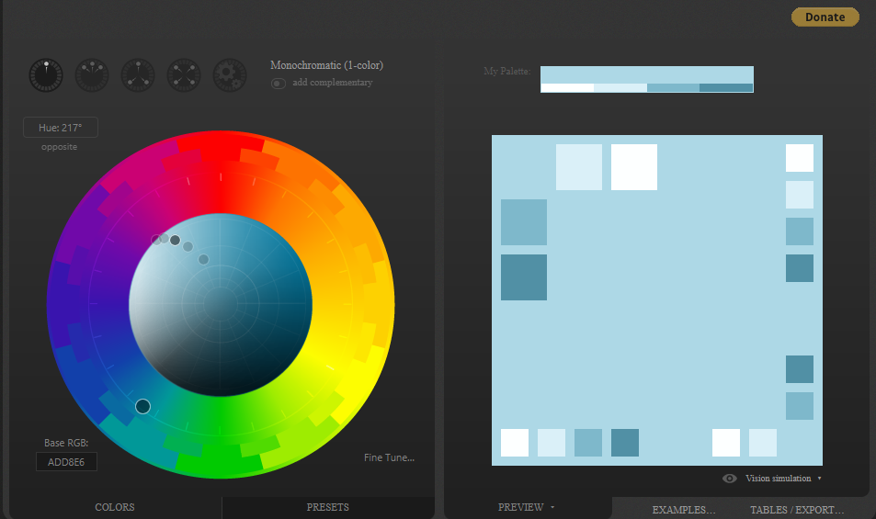

Colores utilizados para la pagina principal:

Color utilizado para los títulos: 

Color utilizado para el texto principal: 

Colores utilizados para la segunda página (Ed Sheeran):

Colores utilizados para los Títulos: En esta pagina los colores son muy variados dado a los colores de los albums del artista.







Colores utilizados para la tercera página (Billie Eilish):

Color utilizado para los títulos: 

Color utilizado para el Header y Aside: 

Color utilizado para el fondo de la página: 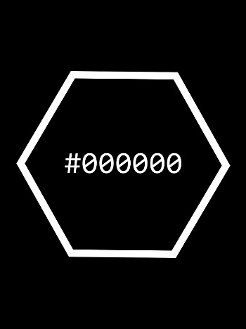

Colores utilizados para la cuarta página (The Weeknd):

Esta Página sigue los colores de la pagina principal pero el fondo tiene unos colores mas vivos que el de la pagina principal.

## Tipografía

Tipografía utilizada para el texto: 'Arial', sans-serif.

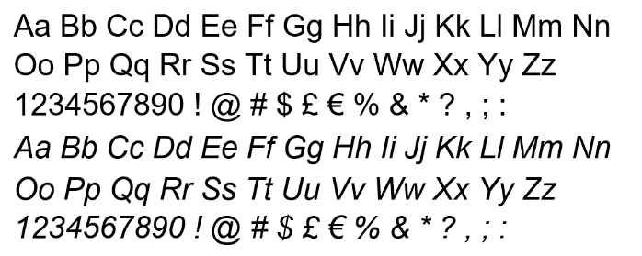

Tipografía utilizada para los títulos: 'Helvetica', sans-serif.

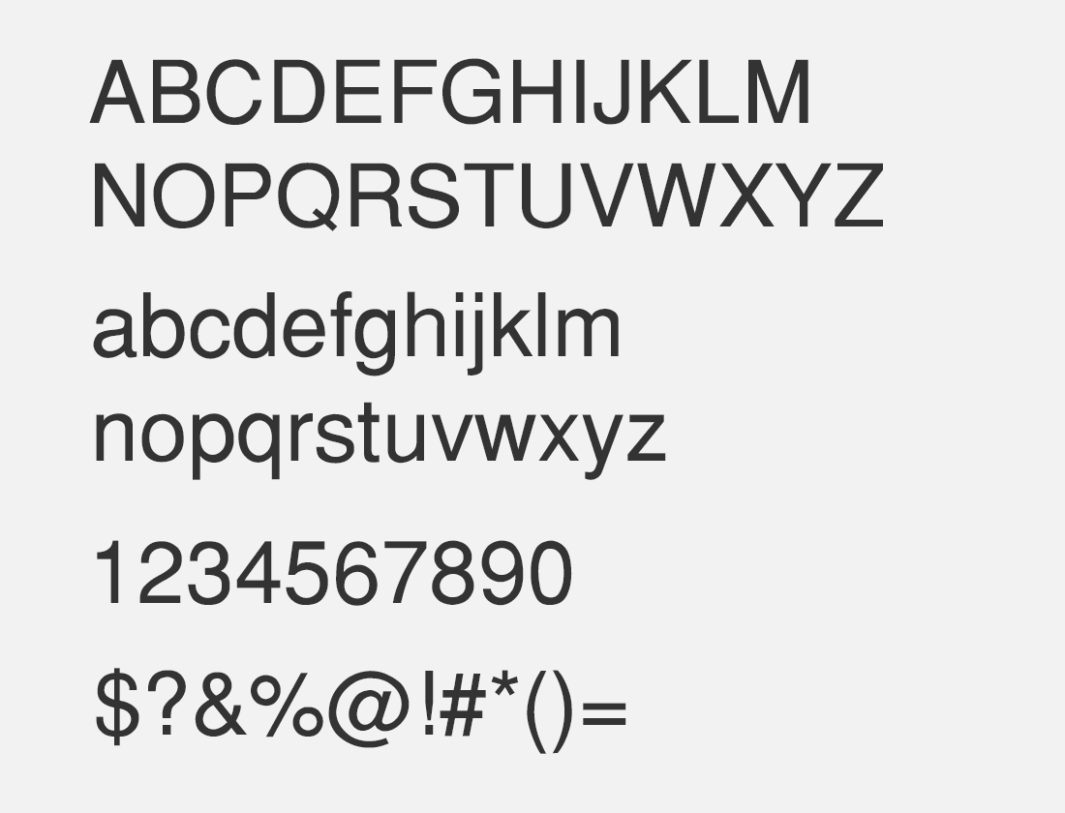

## Iconos





Página utilizada: Utilizamos el recurso de la página Font awesome para poder poner los iconos del Footer.

## Imágenes

Imágenes utilizadas:

Fondo de la página principal:



Fondo de la segunda página Ed Sheeran:

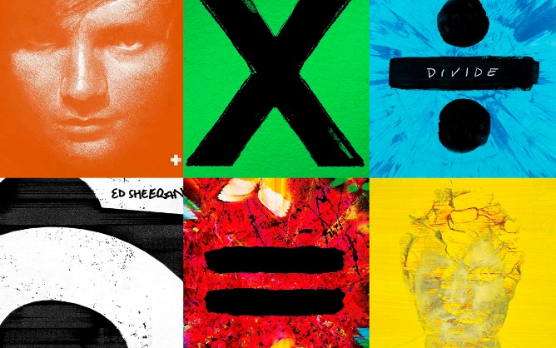

Foto de la información:



Fondo de la tercera página Billie Eilish:



Foto de la información:



Fondo de la tercera página TheWeeknd

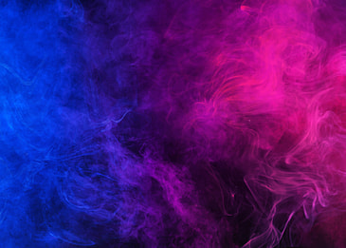

Foto de la información:



# Estructura y Maquetación

## Prototipo web

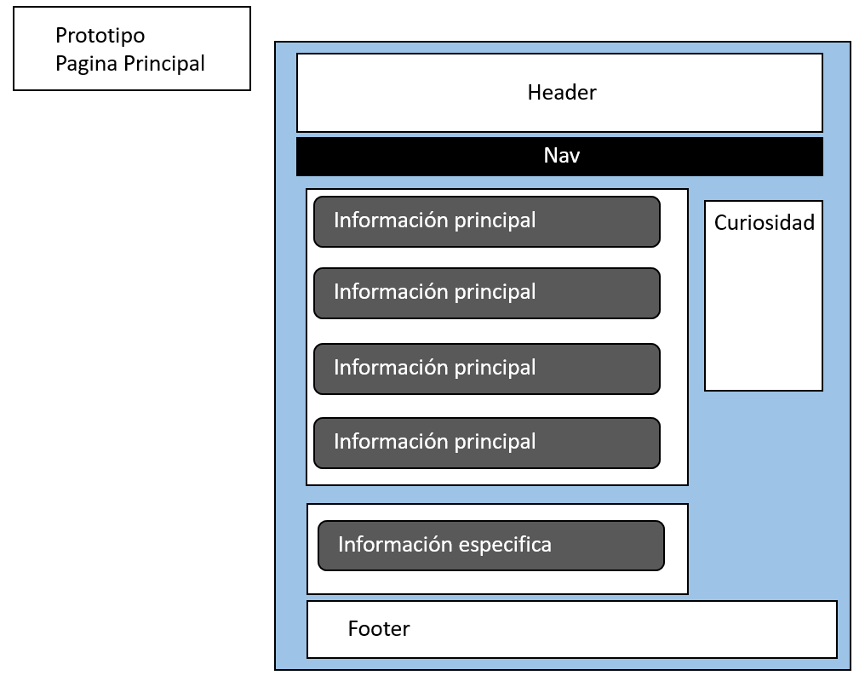

## Resultado Final

# 

# Mapa de navegación

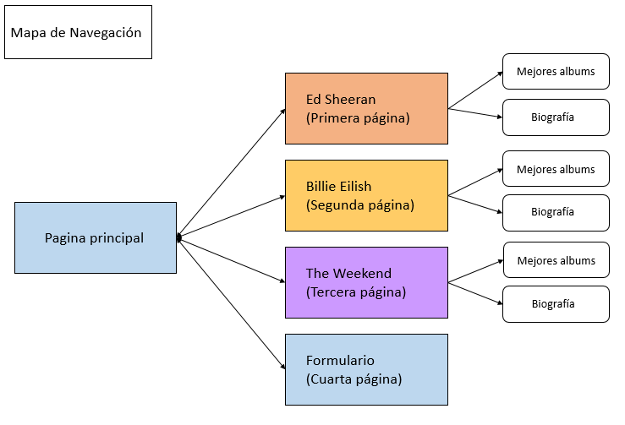

# Guía de estilos

Descripción de la estructura de la página:

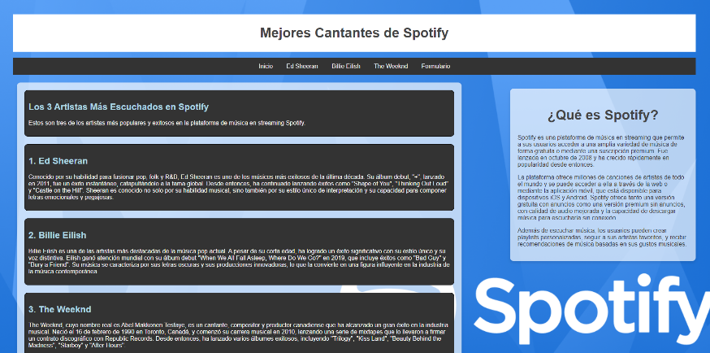La estructura básica de la web está dividida en tres secciones principales Superior, centro e inferior.

En la **sección superior** se encuentra el título de la página junto a una barra de navegación para dirigirse a otras páginas.

En la **sección central** se encuentra el contenido principal de la página y además una curiosidad de algo relacionado con la página.

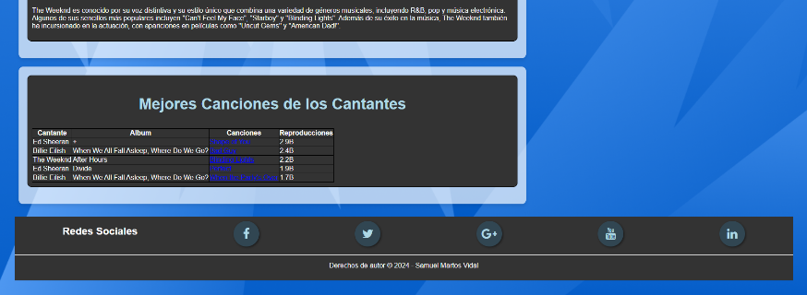En la **sección inferior** se encuentra un apartado con los mejores albums de los cantantes y sus canciones y el pie de página con las redes sociales.

centro integrado de formación profesional de avilés

Informe

**20/09/2024**

Elementos Básicos de la Página web

